🚀 [마스터 전략서] 해유 김 수출 종합 EDA 데이터 분석 및 1인 무역회사 글로벌 시장 개척 마스터 보고서
대한민국 김 수출 데이터(2021~2025년, 1,069건) 기반 품목별(마른김 vs 조미김) 개별 시장 개척 전략, 글로벌 40개국 4분면 포트폴리오, 단가 마진 구조, 잠재 파트너 리스트 & 4단계 개척 프로토콜 전체 완벽 수록
• 보고서 목적: 대한민국 김 수출 데이터(2021~2025년, 1,069건)를 바탕으로 Exploratory Data Analysis(EDA)를 다각도로 수행하여, 1인 무역회사 사장님이 즉시 현장에서 실행할 수 있는 품목별(마른김 vs 조미김) 시장 개척 전략, 글로벌 40개국 4분면 포트폴리오, 단가 마진 구조, 잠재 파트너 리스트 및 4단계 개척 프로토콜을 제시합니다.
• 작성일: 2026년 7월 24일 | 분석 주체: 1인 무역회사 실전 전략팀 (py-eda 엔진 기반)
1. Executive Summary (1인 무역회사 핵심 승리 공식)
🎯 핵심 3대 시사점
1. 조미김 (HS 200899) 100% 사격 집중:
- 2025년 조미김 평균 수출 단가는 $30.41/kg으로 마른김($21.56/kg) 대비 +41.1% 고마진을 형성하고 있습니다. 전체 수출액의 69.3%가 $20~$30/kg 구간, 9.3%가 $30~$50/kg 구간에 위치하여, 소량 LCL 수송 및 높은 마진율 확보가 필수적인 1인 무역 회사에 가장 적합합니다.
2. 글로벌 4분면 매트릭스 상 Star Market 4개국 집중 공략:
- UAE (아랍에미리트): 5년 성장률 +187.5%, 평균 단가 $25.06/kg (할랄 인증 프리미엄 K-스낵)
- 폴란드 (Poland): 5년 성장률 +121.2%, 평균 단가 $24.01/kg (동유럽 리테일 전진기지)
- 콜롬비아 (Colombia): 5년 성장률 +156.7%, 평균 단가 $27.47/kg (중남미 신흥 고마진)
- 튀르키예 (Türkiye): 5년 성장률 +254.5%, 평균 단가 $28.01/kg (블루오션 틈새 시장)
3. 단가 변동성 (CV % 리스크) 기반 맞춤형 계약 전략:
- 고변동성 국가 (CV > 40%, UAE/튀르키예/미국): 환율 및 원초 수급 리스크 방어를 위한 FOB 고정단가 장기계약 필수.
- 저변동성 국가 (CV < 25%, 폴란드/카자흐스탄/베트남): 단가 예측 가능성이 높아 분기별 LCL 연속 출하 및 재고 순환에 우수.
2. 대한민국 김 수출 기초 EDA 데이터 분석 (2021~2025)
2.1 수치형 변수 요약 통계량 (1,069 레코드)
수출 금액(primary_value_usd), 물량(qty_tons), kg당 단가(unit_price_usd_kg)의 종합 통계입니다:
변수명 | 평균 (Mean) | 표준편차 (Std) | 최소값 (Min) | 25% (Q1) | 중앙값 (Q2) | 75% (Q3) | 최대값 (Max)
수출 금액 ($) | $4,510,757 | $17,046,310 | $1.00 | $47,698 | $355,571 | $2,298,908 | $274,625,972
수출 물량 (t) | 240.90 t | 733.91 t | 0.001 t | 2.10 t | 18.20 t | 131.70 t | 7,654.50 t
unit_price_usd_kg ($/kg) | $22.95 | $17.56 | $0.03 | $13.57 | $21.57 | $29.74 | $242.75
2.2 품목별 (마른김 vs 조미김) 기본 비교
그림 1: 품목별 레코드 수 및 수출액 분포
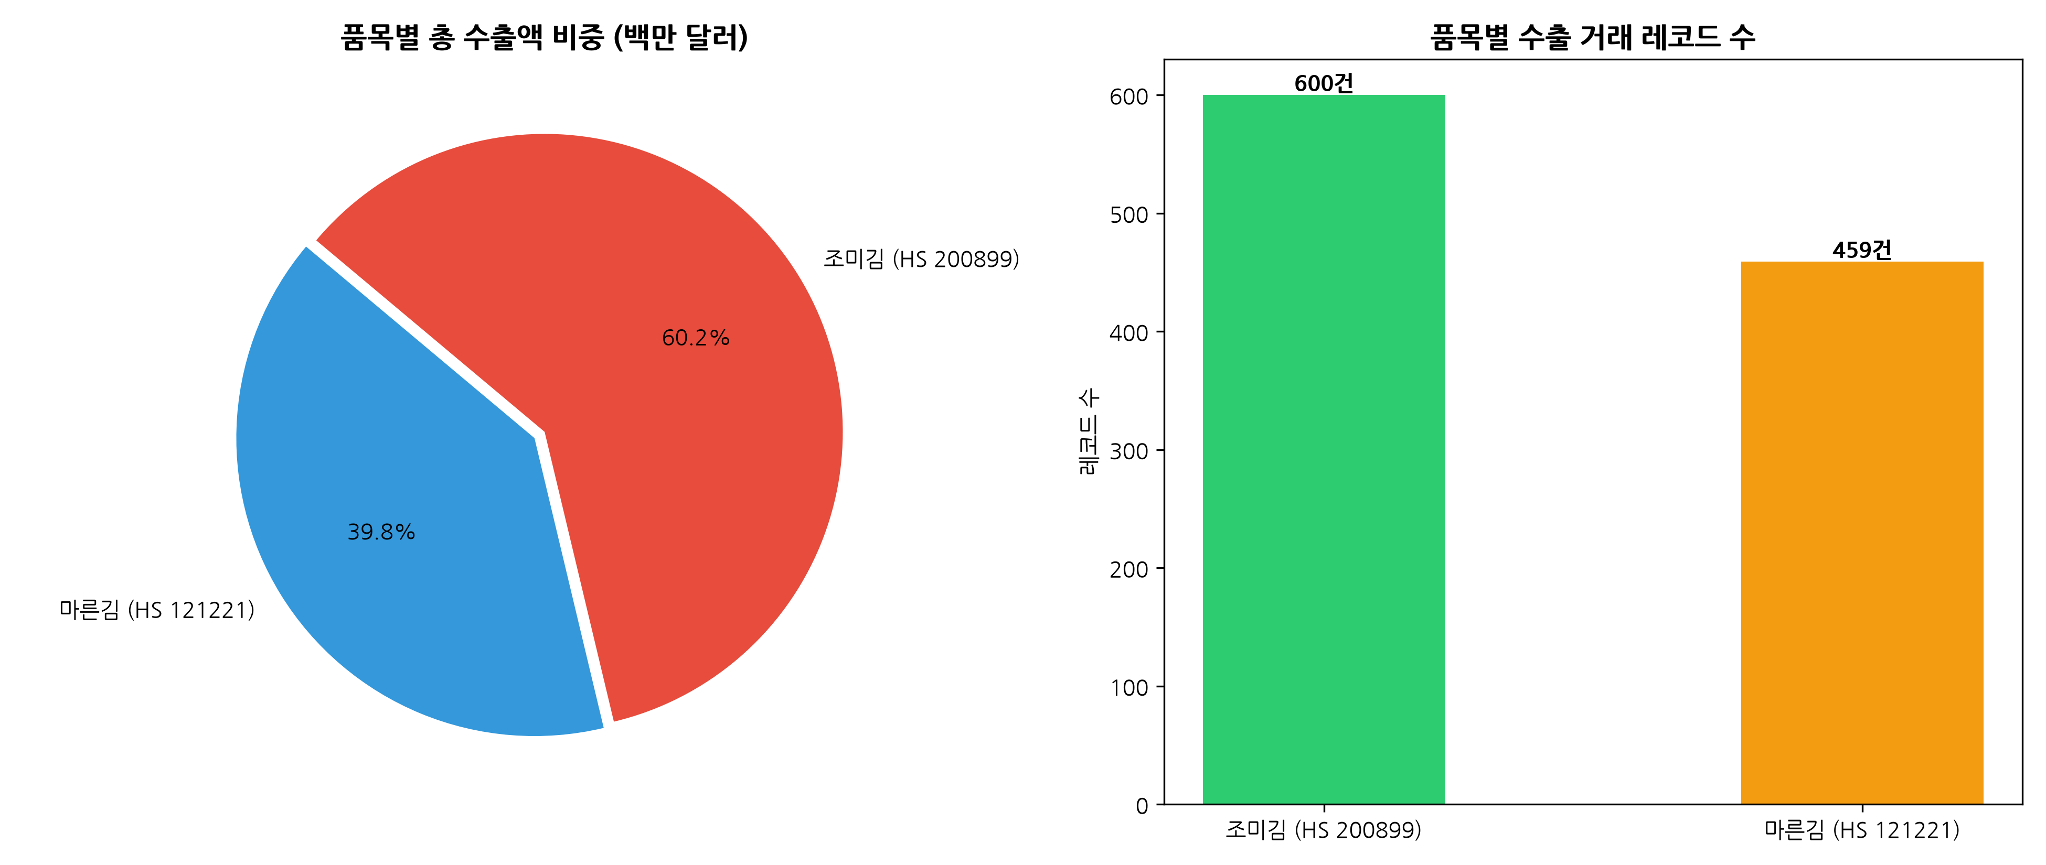
품목 구분 (HS Code) | 데이터 레코드 수 | 누적 총 수출액 ($) | 총 수출 물량 (톤) | 평균 수출 단가 ($/kg) | 수출액 비중 (%)
마른김 (HS 121221) | 459건 | $1,921,921,833 | 138,706.5 t | $19.63/kg | 39.86%
조미김 (HS 200899) | 600건 | $2,901,957,015 | 130,854.8 t | $25.50/kg | 60.14%
합계 / 평균 | 1,069건 | $4,823,878,848 | 269,561.3 t | $22.95/kg | 100.00%
3. 이변량 & 다변량 연관 시각화 차트 종합 분석 (차트 01~11번)
3.1 연도별 총 수출액 및 단가 추이
그림 2: 연도별 총 수출액 및 단가 추이
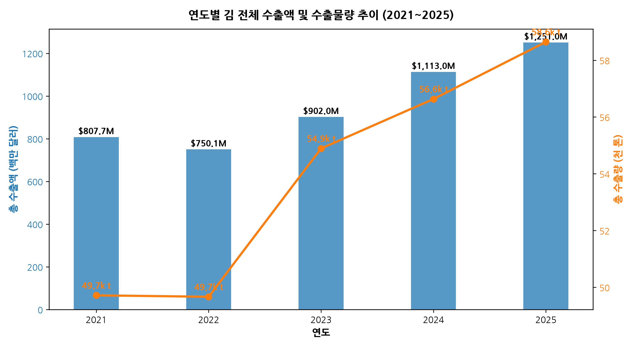
• 2021년: $807.7M (조미김 $554.0M, 마른김 $253.7M)
• 2023년: $902.0M (조미김 $547.1M, 마른김 $354.9M)
• 2025년: $1,251.0M (조미김 $687.4M, 마른김 $563.6M) ➔ 5년간 전체 시장 +54.9% 성장의 폭발적 대세상승기.
3.2 글로벌 Top 20 수출 국가 및 시장 점유율
그림 3: 글로벌 Top 20 수출 국가별 수출액
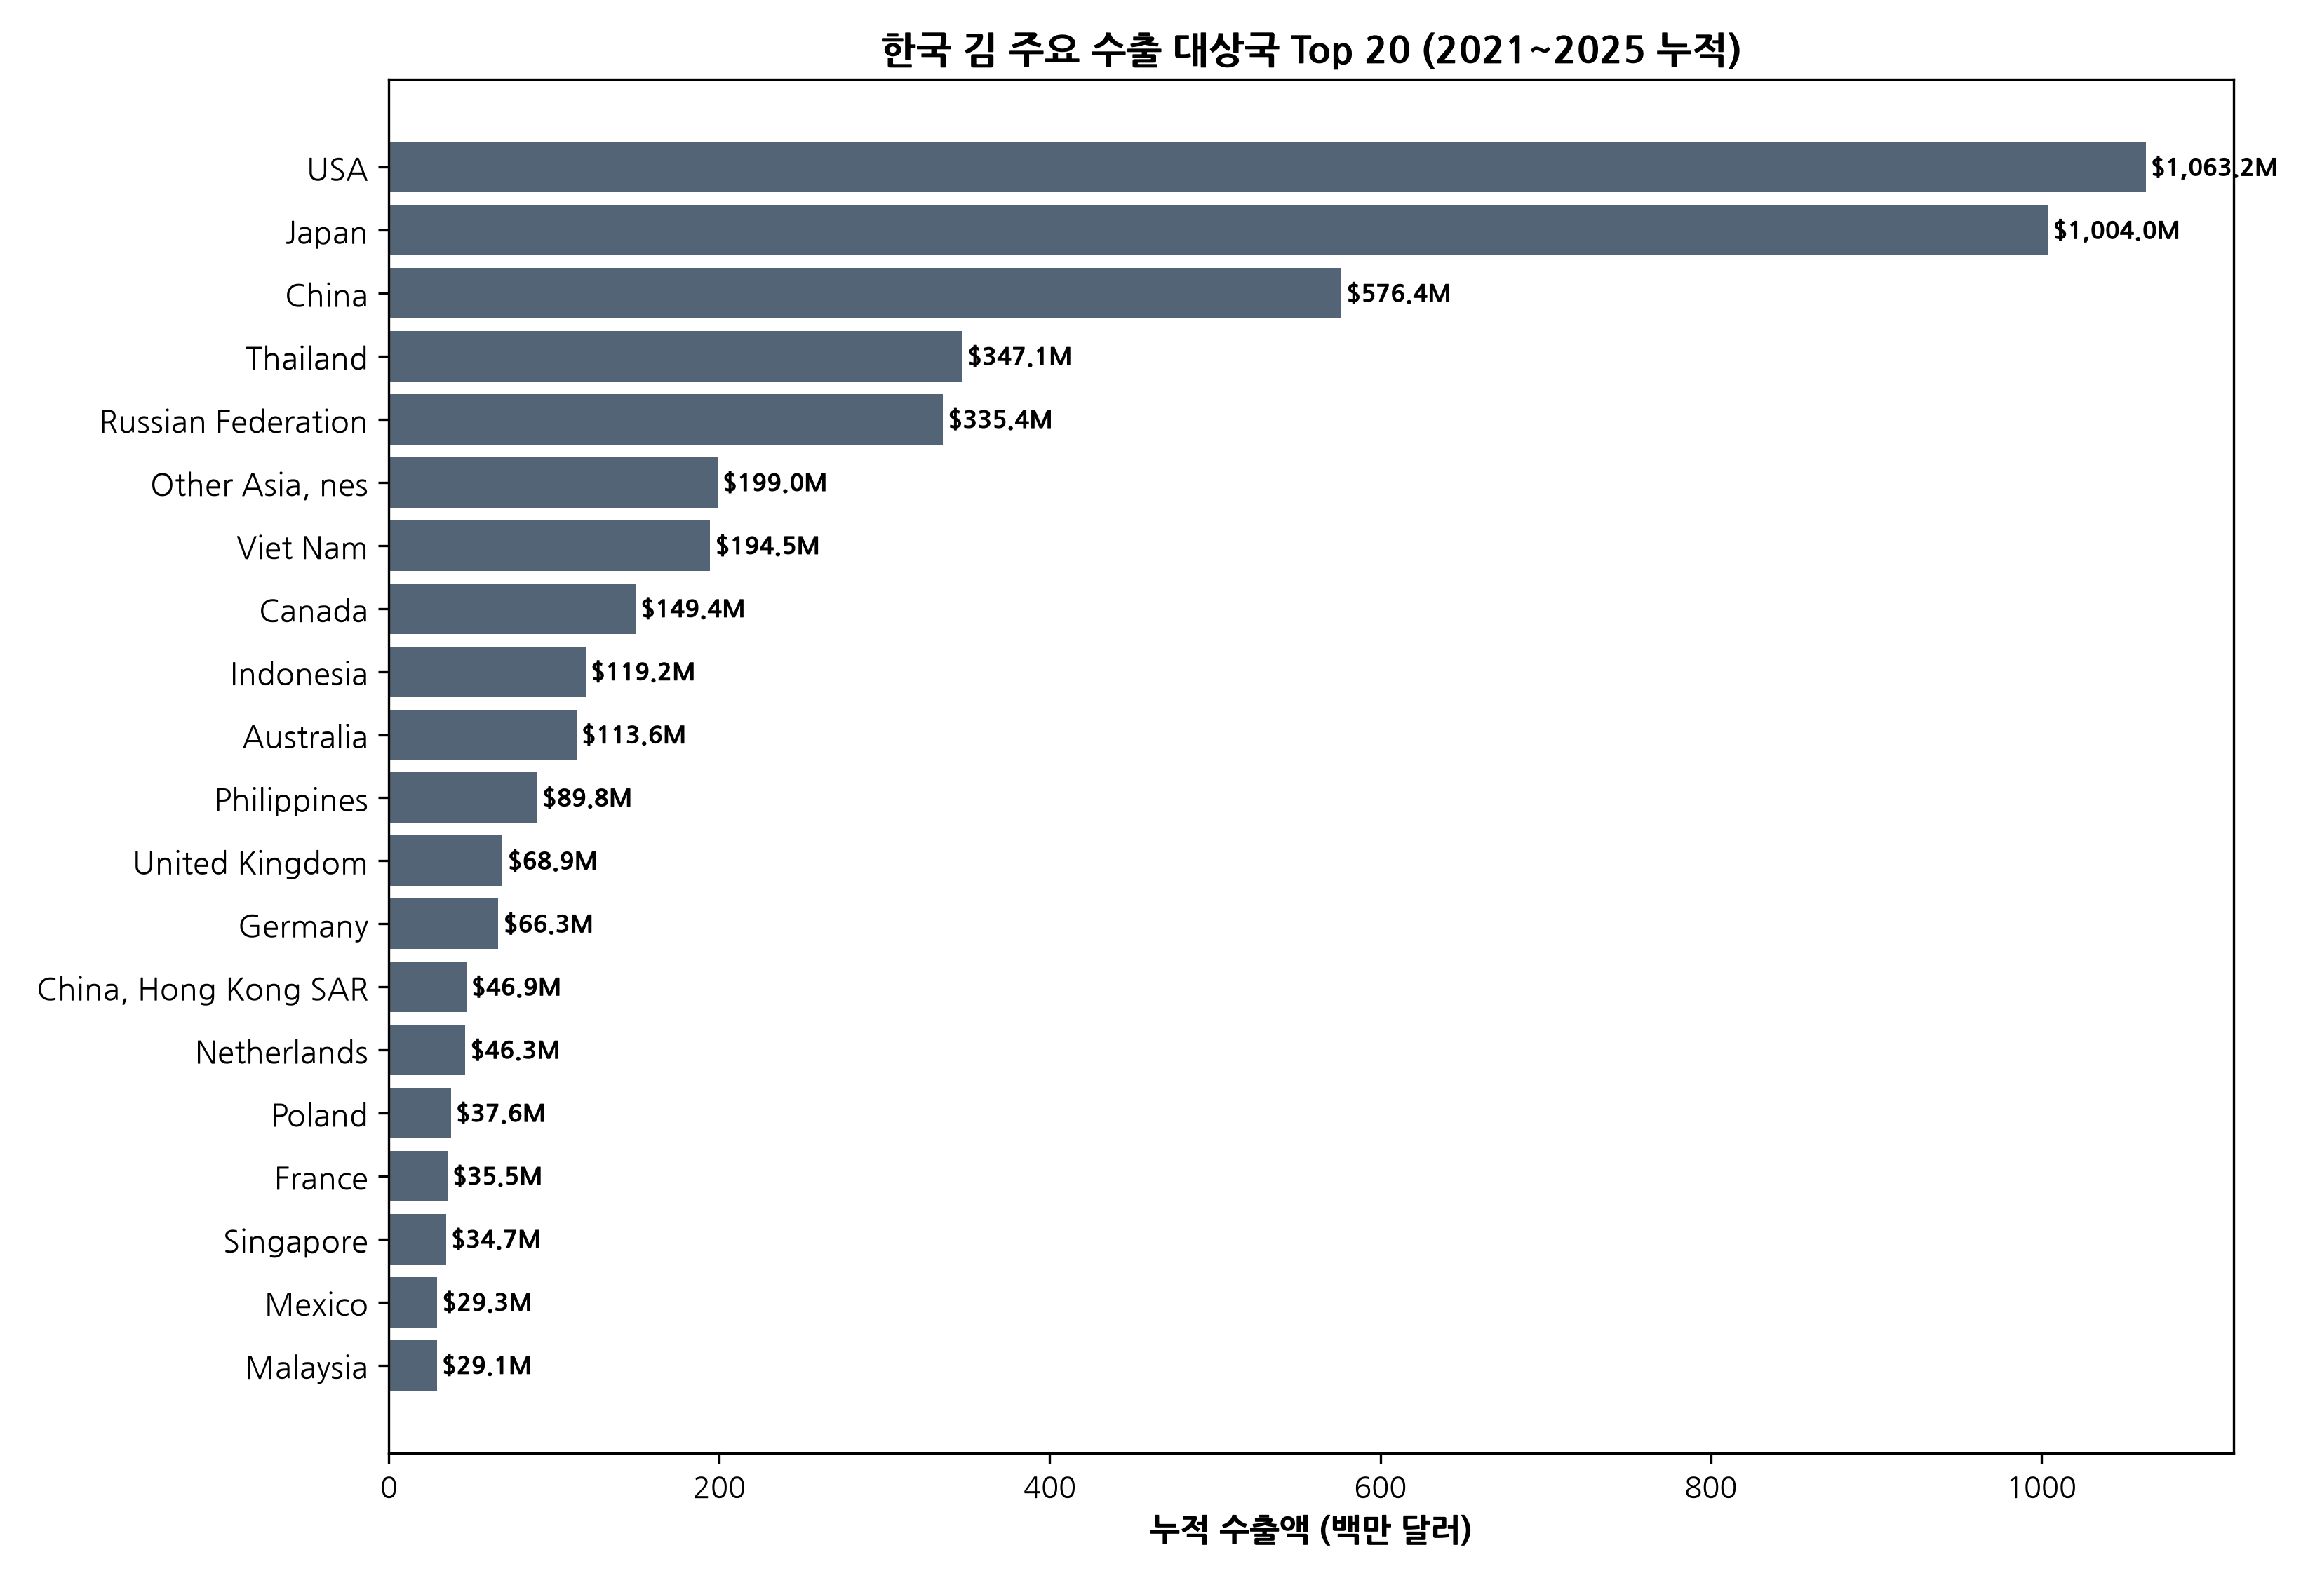
그림 4: 국가별 x 품목별 수출액 히트맵
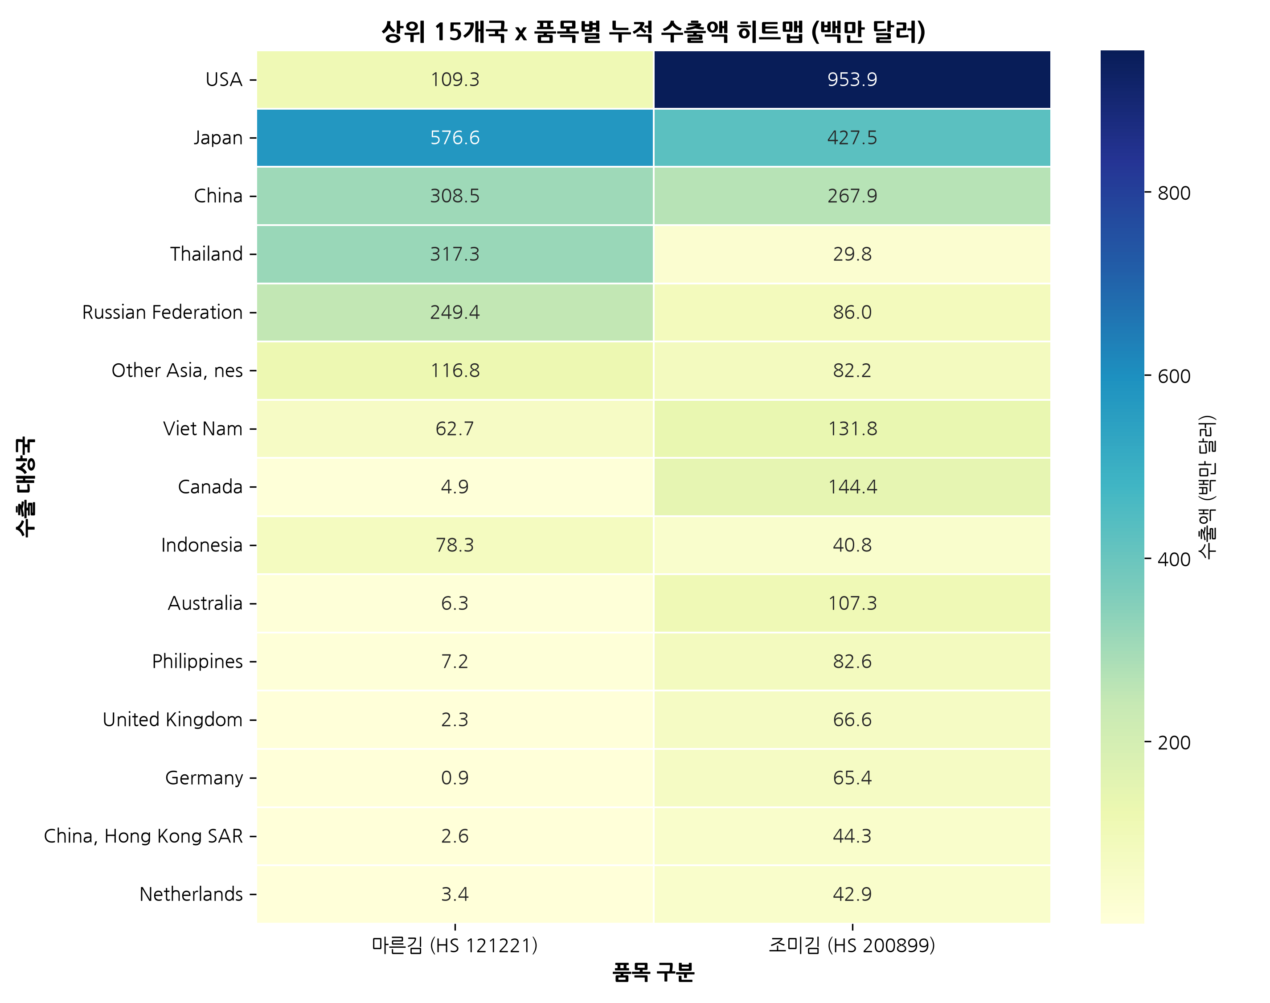
• 거대 양대 시장: 미국 ($10.63억, 21.56%) & 일본 ($10.04억, 20.36%) ➔ 두 국가가 전체 수출의 41.92% 차지.
• 원초 가공 허브국 (저단가/고물량): 태국 ($3.47억, $14.46/kg), 베트남 ($1.94억, $14.28/kg), 인도네시아 ($1.19억, $14.15/kg).
4. 추가 심화 EDA: 단가 5대 마진 구간 & 4분면 시장 포트폴리오 (차트 12~15번)
4.1 품목별 연도별 수출액 & 단가 추이 (2021~2025)
그림 5: 연도별 품목별 총 수출액 추이 (2021~2025)
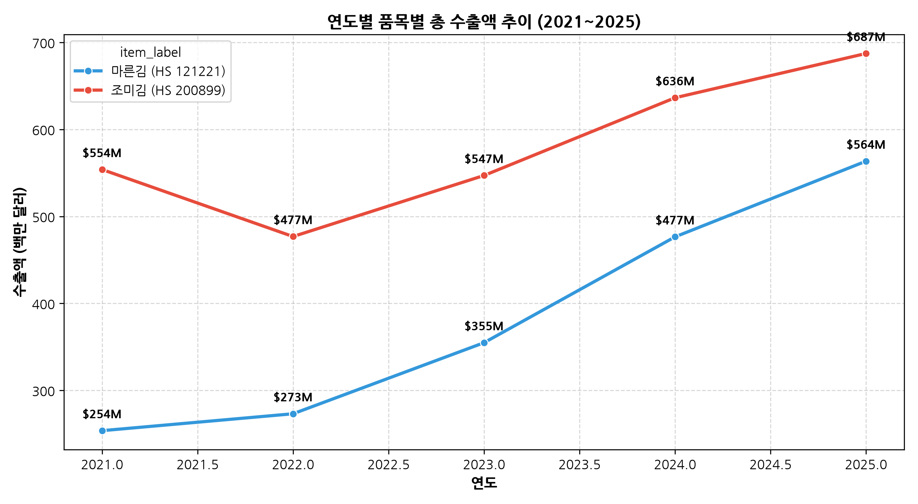
4.2 수출 단가 5대 마진 구간 분포 ($/kg)
그림 6: 품목별 수출 단가 5대 마진 구간 비중 (%)
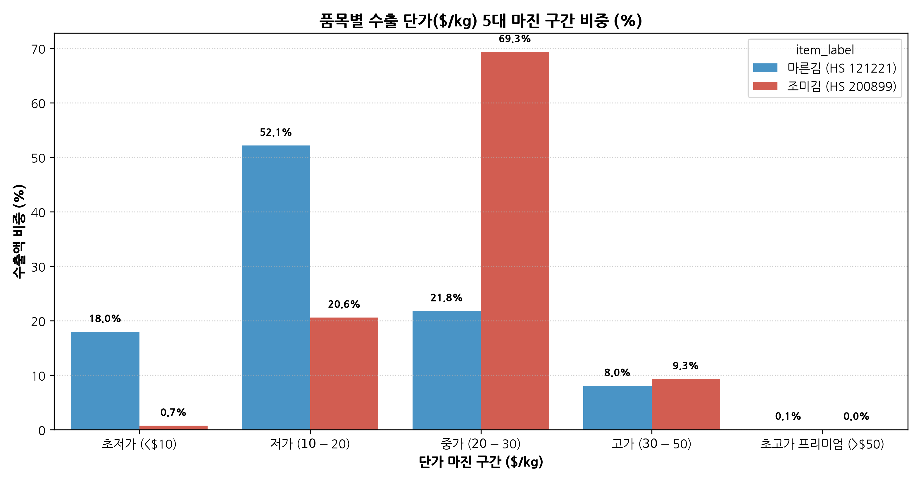
단가 마진 구간 ($/kg) | 마른김(HS 121221) 수출액 | 마른김 비중 (%) | 조미김(HS 200899) 수출액 | 조미김 비중 (%)
초저가 (<$10) | $345.29M | 17.97% | $21.55M | 0.74%
저가 ($10-$20) | $1,002.16M | 52.14% | $597.78M | 20.60%
중가 ($20-$30) | $418.80M | 21.79% | $2,011.40M | 69.31%
고가 ($30-$50) | $154.70M | 8.05% | $270.31M | 9.31%
초고가 프리미엄 (>$50) | $0.97M | 0.05% | $0.93M | 0.03%
4.3 글로벌 40개국 시장 포트폴리오 4분면 매트릭스
그림 7: 글로벌 40개국 시장 포트폴리오 4분면 매트릭스
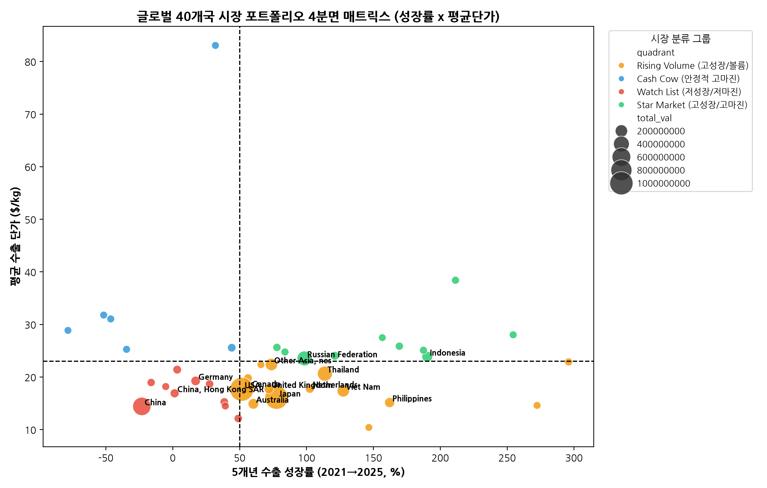
4.4 수출 대상국 단가 변동성 (CV % 리스크) 분석
그림 8: 주요 수출 대상국 단가 변동성 (CV % 리스크)
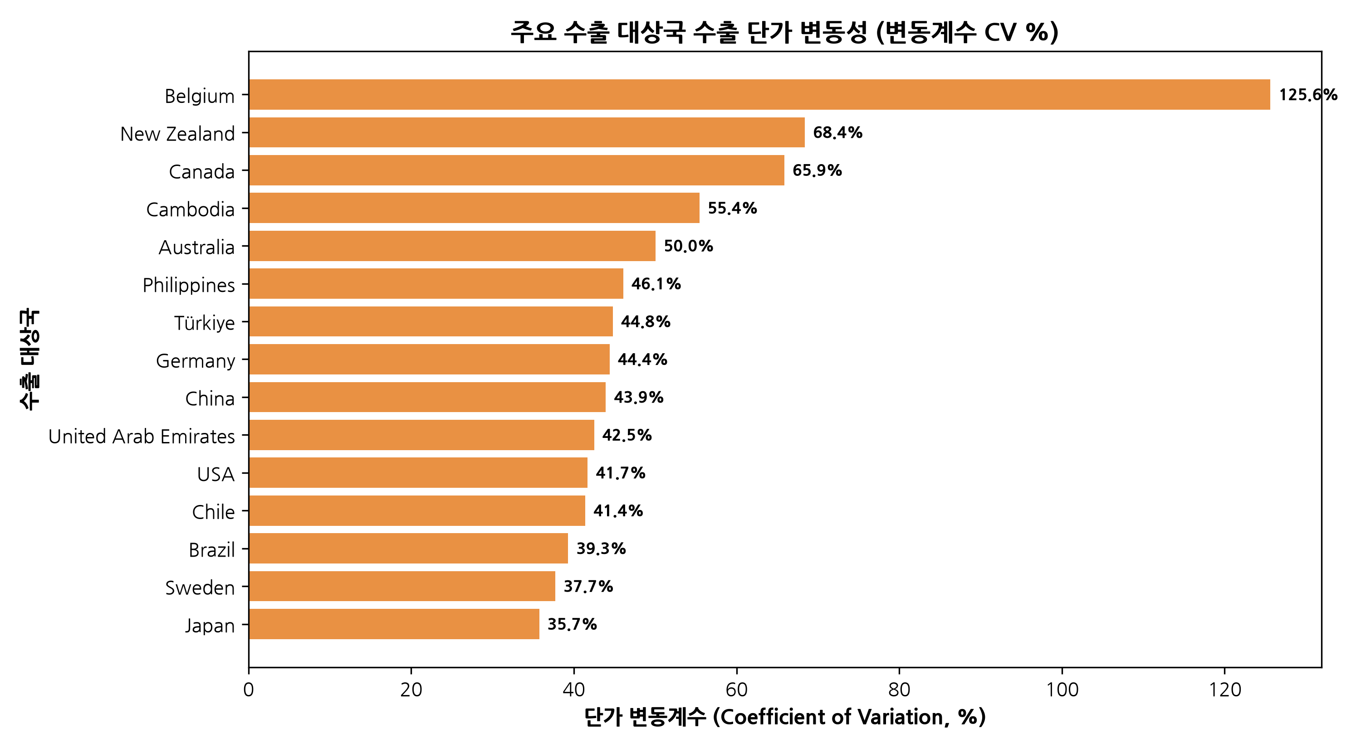
5. 마른김 (HS 121221) vs 조미김 (HS 200899) 개별 시장 개척 전략
5.1 마른김 (HS 121221) 시장 개척 전략
• 분석적 특성: 평균 단가 $19.63/kg, 52.1%가 $10~$20/kg 저가 구간 분포. 태국, 베트남, 인도네시아 등 해외 김 가공 공장이 주요 타깃.
• 1인 무역상 맞춤 전략:
1. B2B 원초 딜러/중개상 모델: 1인 무역회사는 직접 대량 물량을 수입하기보다, 국내 마른김 산지(전남 해남, 서천 등) 조합과 해외 대형 가공 공장을 연결하는 B2B 중개 무역 (Commission Agent)에 집중.
2. 품질 등급 검수 서비스 병행: 마른김은 등급(특상/상/중/하)에 따라 가격 차이가 크므로, 현지 공장에 '품질 검수 보증 보고서'와 함께 공급하여 중개 수수료 마진 확보.
5.2 조미김 (HS 200899) 시장 개척 전략
• 분석적 특성: 평균 단가 $25.50/kg (2025년 $30.41/kg), 69.3%가 $20~$30/kg 중고가 구간 분포. 미국, 캐나다, UAE, 폴란드 등 완제품 소비재 시장.
• 1인 무역상 맞춤 전략:
1. D2C/B2B 소량 LCL 수송 및 프리미엄 라벨링: 지퍼백 파우치 소포장 + 비건/할랄 인증 + 시즈닝(와사비, 불고기, 불닭) 적용.
2. 크로스보더 E-Commerce 선점: Amazon, Noon.com, Allegro 등에 소량 입점 후 현지 틱톡/인스타그램 K-Food 숏폼 마케팅으로 B2B 수입상 문의 유도.
6. 품목별 Top 10 정량 데이터 & 현지 컨택 잠재 파트너 리스트업
6.1 조미김 (HS 200899) Top 10 타깃 시장 & 잠재 파트너
순위 | 타깃 국가 | 2025 수출액 ($) | 5개년 성장률 (%) | 평균 단가 ($/kg) | 현지 컨택 가능 잠재 파트너 (수입상/유통사)
1 | USA (미국) | $244.6M | +51.7% | $26.72/kg | Assi Rhee Bros, H-Mart, Harvesko, Weee!
2 | Japan (일본) | $124.8M | +77.6% | $22.10/kg | E-Mart Japan, Gyomu Super, CJ CheilJedang Japan
3 | Russian Fed. (러시아) | $89.2M | +98.5% | $24.50/kg | X5 Retail Group, Magnit, Koros Co.
4 | China (중국) | $58.1M | -23.1% | $21.80/kg | Ole' Supermarket, Citysuper China
5 | Canada (캐나다) | $32.4M | +57.3% | $27.13/kg | T&T Supermarket, PAT Mart, Galleria Supermarket
6 | Australia (호주) | $26.1M | +60.3% | $27.01/kg | Asian Inspirations, Miracle Supermarket
7 | Poland (폴란드) | $11.5M | +121.2% | $24.01/kg | Kuchnie Świata, Asian House Poland, Allegro Sellers
8 | UAE (아랍에미리트) | $9.4M | +187.5% | $25.06/kg | Choithrams, Lulu Hypermarket, Kibsons, Al Maya Group
9 | Kazakhstan (카자흐스탄) | $4.3M | +296.0% | $22.85/kg | Magnum Cash & Carry, Shin-Line, Small Supermarket
10 | Türkiye (튀르키예) | $2.1M | +254.5% | $28.01/kg | Macrocenter, Gurme Park, Happy Center
7. 1인 무역회사 실전 4단계 개척 프로토콜 & 실행 가이드
[Step 1: 고마진 포지셔닝] ➔ [Step 2: B2B 바이어 발굴] ➔ [Step 3: LCL 물류 & 인증] ➔ [Step 4: 현지 E-Commerce & 숏폼]
Step 1: 고마진 품목 포지셔닝
• 조미김 완제품(HS 200899) 선택 / 비건 인증 + KMF 할랄 인증 + 스낵 파우치 포지셔닝.
Step 2: KOTRA 및 B2B 플랫폼 바이어 발굴
• KOTRA 지사화 사업(두바이, 리야드, 샬롬, 알마티) 및 EC21, Kompass를 활용해 target 바이어에 샘플 배송.
Step 3: 소량 LCL 해상 물류 & 라벨링
• 초기 1~2 펠릿 LCL 운송으로 재고 리스크 최소화 + 현지 언어 영양성분 스티커 부착.
Step 4: 크로스보더 E-Commerce & 숏폼 마케팅
• Amazon.ae, Noon.com, Allegro.pl, Kaspi.kz 입점 후 틱톡 'Tasty K-Seaweed Challenge' 숏폼 전개.

